6G7

L’EVOLUTION DE LA POPULATION MONDIALE

A4

M. Desmares

Préparation de mon oral
Ce qui était attendu
………………………………………………………………………………………………………………………………………………….
………………………………………………………………………………………………………………………………………………….
………………………………………………………………………………………………………………………………………………….
………………………………………………………………………………………………………………………………………………….
………………………………………………………………………………………………………………………………………………….
………………………………………………………………………………………………………………………………………………….
………………………………………………………………………………………………………………………………………………….
………………………………………………………………………………………………………………………………………………….
………………………………………………………………………………………………………………………………………………….
………………………………………………………………………………………………………………………………………………….
………………………………………………………………………………………………………………………………………………….
………………………………………………………………………………………………………………………………………………….
………………………………………………………………………………………………………………………………………………….
………………………………………………………………………………………………………………………………………………….
………………………………………………………………………………………………………………………………………………….
………………………………………………………………………………………………………………………………………………….
………………………………………………………………………………………………………………………………………………….
………………………………………………………………………………………………………………………………………………….
………………………………………………………………………………………………………………………………………………….
………………………………………………………………………………………………………………………………………………….
………………………………………………………………………………………………………………………………………………….
………………………………………………………………………………………………………………………………………………….
………………………………………………………………………………………………………………………………………………….
………………………………………………………………………………………………………………………………………………….
………………………………………………………………………………………………………………………………………………….
………………………………………………………………………………………………………………………………………………….
………………………………………………………………………………………………………………………………………………….
………………………………………………………………………………………………………………………………………………….
………………………………………………………………………………………………………………………………………………….
………………………………………………………………………………………………………………………………………………….
………………………………………………………………………………………………………………………………………………….
………………………………………………………………………………………………………………………………………………….

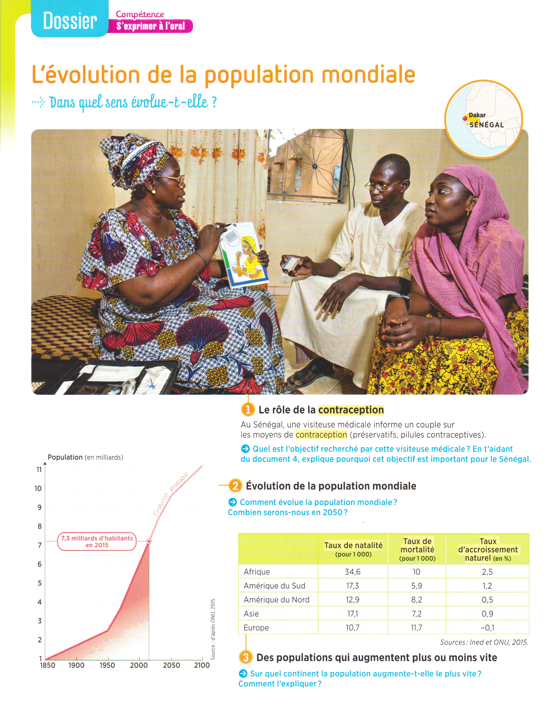
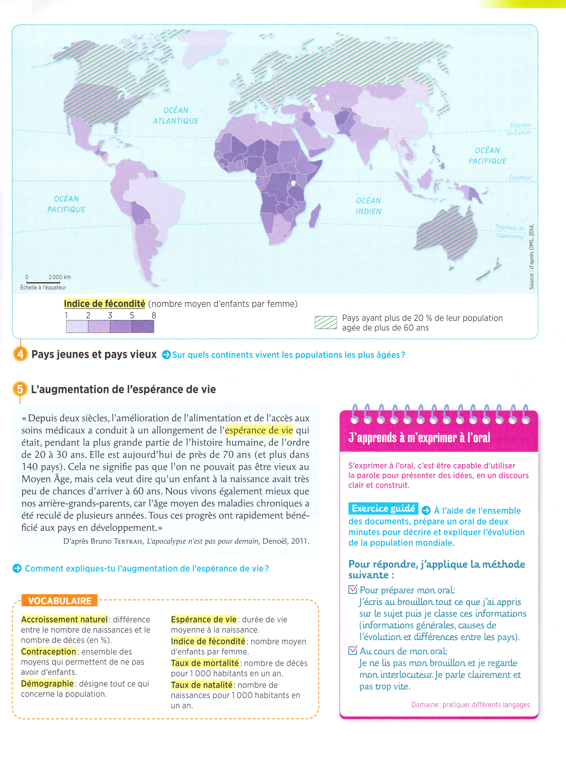
6G7

L’EVOLUTION DE LA POPULATION MONDIALE

A1

Tâche complexe

Belin 2016
Belin 2016
Comment l’espérance de vie a-t-elle évolué ? Pourquoi ? Montre que cela explique l’évolution de la population.
Plus le taux d’accroissement naturel est élevé, plus la population augmente. Explique pourquoi. Sur quel continent la population explique le plus ?
(évolution de la population, causes de cette évolution, différences entre les pays).

